ICS 77.120.01
CCS D 42


GB/T XXXX-202XX

202×-××-××实施
国家市场监督管理总局
国家标准化管理委员会

硫化铜、铅和锌精矿 适运水分极限的测定
流盘法
Copper,lead and zinc sulfate concentrates—Determination of
transportable moisture limits—Flow-table method
（ISO 12742:2020，Copper,lead and zinc sulfide concentrates— Determination of transportable moisture limits—Flow-table method，MOD）

202×－××发布
中华人民共和国国家标准

（报批稿）

（草案）

发布

前 言
本文件按照GB/T 1.1-2020《标准化工作导则 第1部分：标准化文件的结构和起草规则》的规定起草。
本文件修改采用ISO 12742:2020《硫化铜、铅和锌精矿 适运水分极限的测定 流盘法》。
本文件与ISO 12742:2020相比做了下述结构调整：
——删除了附录A （规范性附录）；
——将第 5 章中仪器试验环境条件的描述移至 6.1的注，编排方式符合 GB/T 1.1-2020规定。
——7.1.1一般要求对应ISO 12742:2020中的7.1；
——增加了7.1.2测定次数要求；
——资料性附录A中的图对应ISO 12742:2020中的图1～图4；
——资料性附录B中的内容对应ISO 12742:2020中7.1图表法验证内容、7.6图表法、8.2图表法测定流动水分点、9主流动水分点的有效性判断。
本文件与ISO 12742:2020的技术差异及其原因如下：
——删除了适用范围中硫化铜、铅和锌精矿的主含量范围，与国内精矿的定义保持一致；
——更改了规范性引用文件，用规范性引用的GB/T 14260替换了ISO12743（见第6章），两个文件之间的一致性程度为非等效；用GB/T 27673替换了 ISO10251（见第7章），两个文件之间的一致性程度为修改采用；增加了GB 40558、GB/T 37829、 GB/T 8170（见第2章），以适应我国国情，增加可理解性；
——增加了散货密度 Bulk density（见3.3）、流态 Flow state（见3.4）的术语和定义，以统一理解；
——更改了测量设备，流盘仪、模具和捣棒参考GB/T 37829-2019中附录A技术要求（见5.1、5.2、5.3）符合国内设备技术要求，增强标准可操作性；使用游标卡尺，增加测试准确精度（见5.4）；
——更改了实验室样品量，由至少12kg修改为至少13kg（见6.2），确保样品量满足要求；
——更改了试样的制备中的试样个数，由9个试样更改为10个试样（见6.2），试样7~试样10用于主试验的平行测定；
——增加了测定次数要求（见7.1.2），以保证与目前国内流盘法测定TML的相关标准一致，符合实际操作情况；
——增加了计算数值按照GB/T 8170的规定修约到小数点后第二位（见8.2）。计算数值增加一位与水分含量保持一致，符合实际操作情况；
——增加了精密度（见第9章），以与目前国内流盘法测定TML的相关标准一致，符合实际操作情况，增强标准可操作性。
——增加了附录A(资料性)对应ISO 12742:2020中的图1～图4，增加了附录B（资料性）内容对应ISO 12742:2020中7.1图表法验证内容、7.6图表法、8.2图表法测定流动水分点、9主流动水分点的有效性判断。符合实际操作情况，增强标准可操作性。
本文件做了下列编辑性改动：
——增加了7.2.3的注，明确捣棒压力的校验;
——增加了GB 40558-2021作为参考文献，更改了IMSBC Code 年号。
请注意本文件的某些内容可能涉及专利。本文件的发布机构不承担识别专利的责任。
本文件由中国有色金属工业协会提出。
本文件由全国有色金属标准化技术委员会（SAC/TC243）归口。
本文件起草单位：连云港海关综合技术中心、中国检验认证集团江苏有限公司、张家港海关综合技术中心、深圳市中金岭南有色金属股份有限公司、上海英斯贝克商品检验有限公司、南京海关工业产品检测中心、泰州海关综合技术服务中心、青岛垚鑫智能科技有限公司。
本文件主要起草人：秦立俊、徐师、赵伟、姚洵、初忠江、郑光煜、王恒、朱海鸥、江金尧、朱致远、左鸿毅、陈诗韵、刘久苗、郭磊、季亮、才洪美、于双民、马运荣。

硫化铜、铅和锌精矿 适运水分极限的测定
流盘法
警告——使用本文件的人员应有正规实验室工作的实践经验。本文件并未提出所有可能的安全问题。使用者有责任采取适当的安全和健康措施，并保证符合国家有关法规规定的条件。

1 范围
本文件规定了流盘法测定在运输中易流化的散装硫化铜、铅和锌精矿适运水分极限（TML）的试验方法。
本文件适用于测定硫化铜、铅和锌精矿的TML值，适用于TML值在 3%～28%（质量分数）范围的情况。
2 规范性引用文件
下列文件中的内容通过文中的规范性引用而构成本文件必不可少的条款。其中，注日期的引用文件，仅注日期的版本适用于本文件；不注日期的引用文件，其最新版本（包括所有的修改单）适用于本文件。
GB 40558 固体散装货物海运安全技术要求
GB/T 8170 数值修约规则与极限数值的表示和判定
GB/T 14260 散装重有色金属浮选精矿取样、制样方法（GB/T 14260-202X, ISO 12743:2021,NEQ）
GB/T 27673 硫化铜、铅、锌和镍精矿 散装干物料质量损失的测定(GB/T 27673-2011, ISO 10251:2006, MOD)
GB/T 37829 散装铁矿粉 适运水分限量的测定 流盘试验法
3 术语和定义
下列术语和定义适用于本文件。
3.1
流动水分点 flow moisture point；FMP
使物质的代表性样品在规定的试验过程中出现流态时水分含量的百分比（以湿时质量计）。[来源：GB 40558-2021，3.14]
3.2
适运水分极限 transportable moisture limit；TML
易流态化货物在不是专门建造或装有专门设备的船舶上运输时可保障安全的最大水分含量。
[来源：GB 40558-2021，3.15]
3.3
散货密度 bulk density
单位体积内的固体、空气和水的质量。单位为千克每立方米（kg/m³）。
[来源：GB 40558-2021，3.5]
3.4
流态 flow state
大量的颗粒状物质内液体饱和到一定程度时，由于震动、撞击或船舶摇摆等外部因素的影响，丧失其内部抗剪强度而呈现出如同液体一样的状态。
[来源：GB 40558-2021，3.16]
4 原理
通过加水混合调整样品的水分含量，使用模具和捣棒将混合均匀的试样制成截锥状。将样品置于流盘上并移除模具，通过反复跌落流盘并观察样品的变化情况，判定其流动特性。当样品中加入的水分达到一定量，使得流盘跌落过程中样品发生塑性变形时，该样品即达到其流动水分点。此时试样所含水分含量的90%即为TML。
5 仪器
5.1 流盘仪：满足GB/T 37829-2019中附录A中的要求。
5.2 圆模：满足GB/T 37829-2019中A.1.5的要求。
5.3 捣棒：满足GB/T 378299-2019中A.2的要求。
5.4 游标卡尺。
5.5 天平：其精度符合表1的规定。
表1 天平称量精度
称样量  g | 称量精度  g
100 | 0.01
200 | 0.02
300 | 0.03
400 | 0.04
500 | 0.05
5.6 量筒：容量为50 mL ~200 mL。
5.7 滴管：容量为10mL。
5.8 搅拌容器：半球形，直径约为30 cm。建议使用配备上述规格搅拌容器的自动机械搅拌器，以提高实验精度。
5.9 橡胶手套。
5.10 干燥盘：其尺寸应确保样品摊铺厚度不超过30mm。材质应耐腐蚀、耐高温，如不锈钢、玻璃或搪瓷。
5.11 干燥箱：通风型，带有强制空气或惰性气体循环功能，温度可控制在105 ℃ ± 5 ℃范围内 。
5.12 密封样品容器。
6 取样和制样
6.1 一般要求
TML值一般需要定期更新，通常6个月更新一次，或当试验所用材料发生变化时重新测定。报告宜使用期间测定的平均值。
为确保测定结果的代表性，按照GB/T 14260规定采取硫化铜、铅和锌精矿样品：
a) 在堆成货堆或分装货堆时，或
b) 装货或卸货时。
将取的试样混匀后测定TML。测定TML的试样不宜用于水分含量测定。
堆料静态采样法不宜用于TML测定，该方法所取的试样只用于计划航运时间的指示性湿度值的测定。
注：铜、铅和锌精矿暴露在空气中容易迅速受潮或失水，试样宜在不受温度、光照直射、气流和湿度变化影响的房间中进行试验。
6.2 实验室样品
按照GB/T 14260规定制备测定TML的样品。实验室样品量应不少于13 kg。为减少对样品流态化特性的影响，样品制备过程中不应进行烘箱干燥或研磨，但允许按照7.4.4所述进行部分干燥。
6.3 试样的制备
尽量快速混匀实验室样品，避免水分流失。依据下列步骤分成10个试样：
a) 试样1：取至少2 kg实验室样品，分为2份，每份1kg，分别置于已恒重的干燥盘中，用于测定样品“收到基”的水分含量。
b) 试样2：取约1.2 kg实验室样品，储存在贴有适当标签的密封容器中，用于TML的预试验。
c) 试样3~试样6：取4份实验室样品，每份约1.2 kg，储存在贴有适当标签的密封容器中，用于TML的主试验。
d) 试样7~试样10：取3份实验室样品，每份约1.2 kg，储存在贴有适当标签的密封容器中，用于主试验的平行测定。

7 分析步骤

7.1 通则

7.1.1一般要求
铜、铅和锌精矿暴露在空气中时水分含量会迅速变化，测试的所有步骤宜在最短时间内完成，并应在测试开始当天完成。样品容器宜用塑料薄膜或其他合适的密封盖覆盖。
试样1的水分含量提供了有关被测材料与流动水分点（FMP）的偏差的信息。
试料含水量越接近流动水分点，TML值越准确，因此进行预试验（试样2）。预试验的结果用于将最终试料的含水量调整至流动水分点以下1%~2%（试样3和4）和以上1%~2%（试样5和6）。按照试样3~试样6的操作步骤，测定试样7~试样10。
7.1.2 测定次数
对同一实验室样品，独立测定两次。

7.2 试料的制备

7.2.1 一般要求
按照GB/T 27673规定制备试料1，按7.6规定测试。
按照7.2.2~7.2.6的规定制备试样2~试样10。
7.2.2 装填圆模
将圆模置于流盘中心位置，分三个阶段装填试样，操作步骤如下：
- 第一次装料：捣实后，试样应填充至圆模约三分之一高度；
- 第二次装料：捣实后，试样应填充至圆模约三分之二高度；
- 第三次也是最后一次装料：捣实后，试样应达到模具顶部下方位置（见图A.1）。
达到这些阶段所需的试料量因物料不同而异，但在对被测物料的堆积特性进行研究后，很容易确定。
7.2.3 捣实压力和程序
捣实的目的是模拟被测材料在船舶舱底积载时的压实程度。按公式（1）计算通过捣棒施加的正确压力：
${\text{p}}_{\text{T}}\text{=}{\text{ρ}}_{\text{D}}\text{×}{\text{d}}_{\text{max}}\text{×}\text{g}$ ………………………………………(1)
式中：
${\text{p}}_{\text{T}}$——捣实压力，单位为帕斯卡（Pa）；
${\text{ρ}}_{\text{D}}$——散货密度，单位为千克每立方米（kg/m³）；
${\text{d}}_{\text{max}}$——散装固体货物在船舱内堆积的最大深度，单位为米（m）；
$\text{g}$——重力加速度（约等于9.81m/s²）。
如果在计算捣棒压力时，没有关于货物深度的信息，则使用最大可能的深度。
捣实压力也可以从表2中估算出。
表2 所选精矿的捣实压力ª
精矿种类 | 散货密度kg/m³ | 货物最大深度处的捣实压力  kPa
精矿种类 | 散货密度kg/m³ | 2 m | 5 m | 10 m | 20 m
铜精矿 | 2000 | 39 [2.8] | 98 [6.9] | 196 [13.9] | 392 [27.7]
铅精矿 | 2100 | 41 [2.9] | 103 [7.3] | 206 [14.6] | 412 [29.1]
锌精矿 | 1950 | 38 [2.7] | 96 [6.8] | 192 [13.5] | 384 [27.1]
ª：方括号内是使用直径为30 mm的捣棒头施加的等效千克力（kgf）。
依据IMSBC Code 《国际海运固体散装货物规则》及其补充规则附录2中指定合适方法测定散货密度，该测定结果可以用于公式（1）中捣棒压力的计算。
注：经校准的台秤(或压力计)上校验捣棒压力，手动将捣棒按压在台秤（或压力计）上，直至手柄触及指示标记，秤显示的千克（kg）数值与确定的压力对应的等效质量一致。
7.2.4 捣实程序
捣实次数（每次施加正确且稳定的压力）宜为：底层 35 次，中层 25 次，上层 20 次。捣实应连续进行。在整个区域（包括样品边缘）上形成均匀的表面，使每一层都均匀一致（见图B.1）。
7.2.5 撤去圆模
将模具侧向轻敲直至其松动，取下圆模，使试料呈截锥状形状留在流盘上，避免损坏锥体或改变其位置。清理锥体周围的盘面，游标卡尺测量锥体在流盘标记的四个方向上的直径，这些读数的平均值即为零位移。

7.2.6 振动流盘
撤去圆模后，立即启动流盘仪。使锥体随流盘以25次/min的频率，自12.5 mm ±0.13 mm 高处升降跌落50次。观察锥体状态，并参考7.3 提供的信息来判断其流动状态。

7.3 流态的识别
流盘的振动使颗粒间重新排列，从而导致物料压实。因此，导致试样在任一固定层级，物料中所含水分的体积占总体积的百分比随之增大。当试样含水量和压实程度达到一定饱和度，发生塑性变形时，即认为已达到流动状态。此时，锥体的侧面会发生变形，呈现凹面或凸面轮廓（见图A.2、图A.3）。随着流盘的反复振动，锥体持续下陷并向外流动。在某些物料中，顶部也可能出现裂痕（见图A.4）。
锥体底部或侧面任何位置直径的增加都表明发生了塑性流动，此时试料已达到流动点。然而，在某些情况下，锥体直径可能在达到流动水分点之前就已增加，这是由于颗粒间的摩擦而非塑性流动造成的。参考以下进一步的判据，以区分此类变形与流动水分状态。
确定是否达到流动态的其他原则如下（见图A.5）：
- 出现伴有游离水的裂纹并不表明发生了流动状态。在大多数情况下，测量变形有助于判断是否发生了塑性流动。例如，使用测量量具测量锥体任何部分直径增加不超过3 mm，是一个有用的参考；
- 当水分含量接近流动水分点（FMP）时，锥体开始表现出粘在模具上的趋势；
- 当锥体从流盘上移开时，流盘上可能会留下湿痕（条纹）。如果出现此类条纹，则表明水分含量可能高于流动水分点。当水分含量低于流动水分点时，锥体可能会出现轻微变形，但此时移除测试部分后不会留下任何湿痕。
- 测量锥体底部或中部直径始终具有参考价值，每次以0.2%~0.3%的质量比例递增加水，并使流盘升落50次后，首次直径增加通常介于1 mm 至5 mm之间，此时应减少加水量，使直径增加量控制在1 mm ~5 mm范围的下限（理想情况是介于1 mm 至3 mm）之间。位移超过5 mm表明已远远超过流动水分点。
7.4 流动水分点的预备试验

7.4.1 试料制备
依据7.2.2~7.2.6制备试料2，用于流动水分点预试验。

7.4.2 流动水分点预试验
如果试样表现出7.3所述的任何特性，则说明已达到流动水分点。待流盘仪停止后，立即用游标卡尺测量试料在流盘盘面上标记四个方向的位移量。将锥体分成两半，分别放入预先称重的干燥托盘中，立即称量试料和托盘，并依据7.7所述方法测定水分含量。无需考虑GB/T 27673对样品质量的要求。
如果试料没有表现出7.3所描述的任何特性，或只是伴随着流盘的连续升落而碎裂或散落成碎块（见图A.3），则尚未达到流动水分点，需要依据7.4.3所述向样品中添加更多的水。

7.4.3 流动水分点预试验的加水测定
一旦确定未达到流动水分点，停止流盘振动，将试样2重新装回到搅拌容器中，在试料表面喷洒5 mL~10 mL或更多的水，用戴橡胶手套的手指或自动搅拌器充分混匀。重新装填模具，重复步骤7.4.1~7.4.2，直到达到流动态。随着流动水分点的接近，试验过程中试料黏性增强。此时，减少加水量，以精确估算流动水分点。确定流动水分点后，将锥体分为两半，分别放入预先称重并干燥的托盘中，依据7.7所述方法测定水分含量，无需考虑GB/T 27673中对样品质量的要求。
注：也可以通过测量加入水的质量代替水的体积来计算加水量。

7.4.4 对收到时含水量高于流动水分点的样品进行处理
如果收到样品的水分含量高于流动水分点，则需要进行部分干燥。可以将样品摊成薄层，然后风干。可以使用风扇加快干燥速度。或者，也可以将样品放入烘箱中，在不超过50℃的温度下进行部分干燥。无论采取哪种干燥方法，都需要将样品充分混合搅拌，以打散任何团聚物，并恢复其与收到样品相同的粒度分布。

7.5 流动水分点主试验

7.5.1 试料制备
a) 试样3和试样4
通过预试验确定流动水分点后，通过增加一定量的水来调整试样3和试样4的水分含量，使其未达到流动水分点（见7.3）。依据7.2.2~7.2.6的规定制备试料。
b) 试样5和试样6
向试样5和试样6中加入与试样3和试样4大致相同量的水，再添加相当于测试样品质量0.2%~0.3%的水。按照7.2.2~7.2.6规定制备试料。

7.5.2 主水分流动点的测定
依据7.3~7.5.1步骤，判定各试料是否满足预期状态，如果未达到，依据7.5.3测定。在停止流盘升落振动后，用游标卡尺测量试料在盘面标记的四个方向上的位移。将锥体分成两半，分别放入两个预先称重的干燥盘中，立即称量试料和盘，依据7.7所述测定水分含量。
如果试料未呈现预期状态，则需依据7.5.3中所述向试样中添加更多的水。

7.5.3 主水分流动点加水的测定
停止流盘仪，将流盘上的所有试料重新装入搅拌器中，加入相当于测试样品质量0.2%~0.3%的水，再次填充模具，重复7.5.1~7.5.2步骤。
注：也可以通过测量加入水的质量代替水的体积来计算加水量。

7.6 水分测定
按照GB/T 27673 测定所有样品的水分含量。
8 试验数据处理
8.1 按公式（2）计算流动水分点：
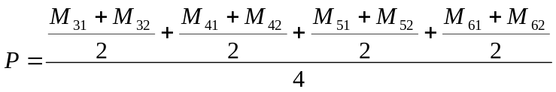 ………………(2)
式中：
P——试样的流动水分点，%（质量分数）；
M₃₁——由试料3（一半锥体试料）测得的水分含量，%（质量分数）；
M₃₂——由试料3（另一半锥体试料）测得的水分含量，%（质量分数）；
M₄₁——由试料4（一半锥体试料）测得的水分含量，%（质量分数）；
M₄₂——由试料4（另一半锥体试料）测得的水分含量，%（质量分数）；
M₅₁——由试料5（一半锥体试样）测得的水分含量，%（质量分数）；
M₅₂——由试料5（另一半锥体试样）测得的水分含量，%（质量分数）；
M₆₁——由试料6（一半锥体试样）测得的水分含量，%（质量分数）；
M₆₂——由试料6（另一半锥体试样）测得的水分含量，%（质量分数）。
8.2 按公式（3）计算适运水分极限TML，数值以 %表示：
$\text{L}\text{=}\text{P}\text{×}\text{0.9}$ ………………(3)
式中：
P——试样的流动水分点，%（质量分数）；
L——适运水分极限，%（质量分数）。
计算数值按照GB/T8170的规定修约到小数点后第二位，结果报告至小数点后第一位。
9 精密度
本文件精密度数据是根据8个实验室对5个水品样品进行共同分析的试验结果，根据GB/T6379.1和GB/T6379.2进行统计分析得到，重复性限r=0.28%,再现性限R=0.86%。
10 试验报告
试验报告应包括下列内容：
- 样品编号及信息；
- 本文件编号；
- TML试验结果，由质量百分数表示；
- 试料在略高于和略低于流动水分点时的水分质量分数，以样品含量的百分数表示；
- 捣实压力或其他相关的测定条件；
f) 试验日期。

附录A
（资料性）
试料装填示例及流态识别图
装填圆模时，试料应达到略低于圆模顶面的位置，见图A.1。

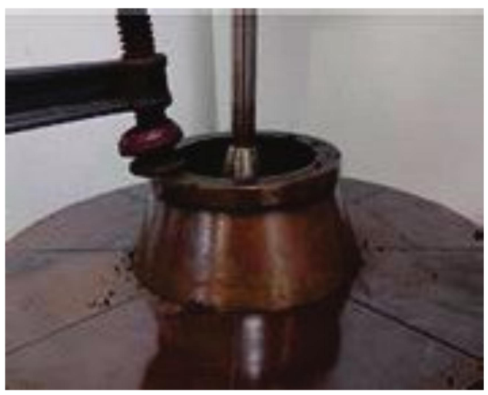
图A.1 第三层试样装填单的示例
试料达到流动水分点时的状态，见图A.2。
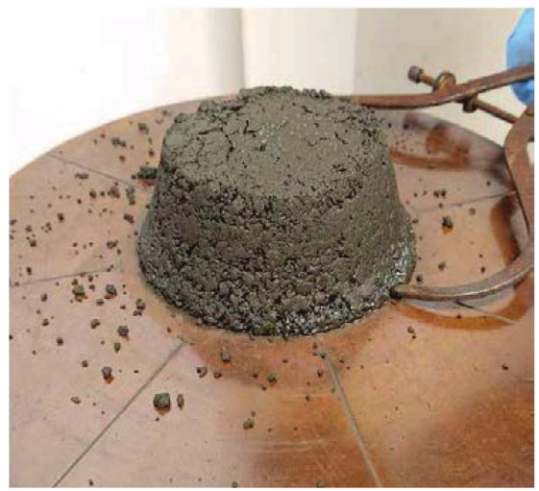
图A.2试料达到流动水分点时的示例

试料达到流动水分点时，推出流盘时产生的湿痕，见图A.3。
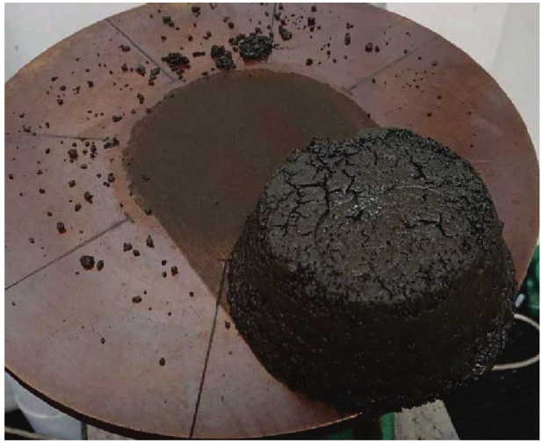
图A.3 试料达到流动水分点推出流盘时产生湿痕的示例
试料未到流动水分点时锥体破裂，见图A.4。
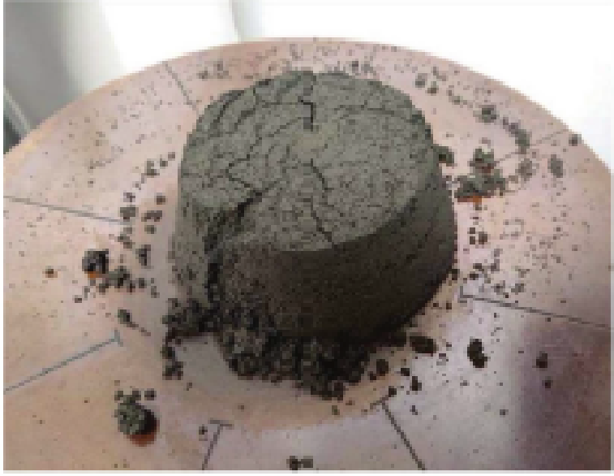
图A.4 试料未达到流动水分点截锥体碎裂的示例

试料达到流态时的识别，见图A.5。
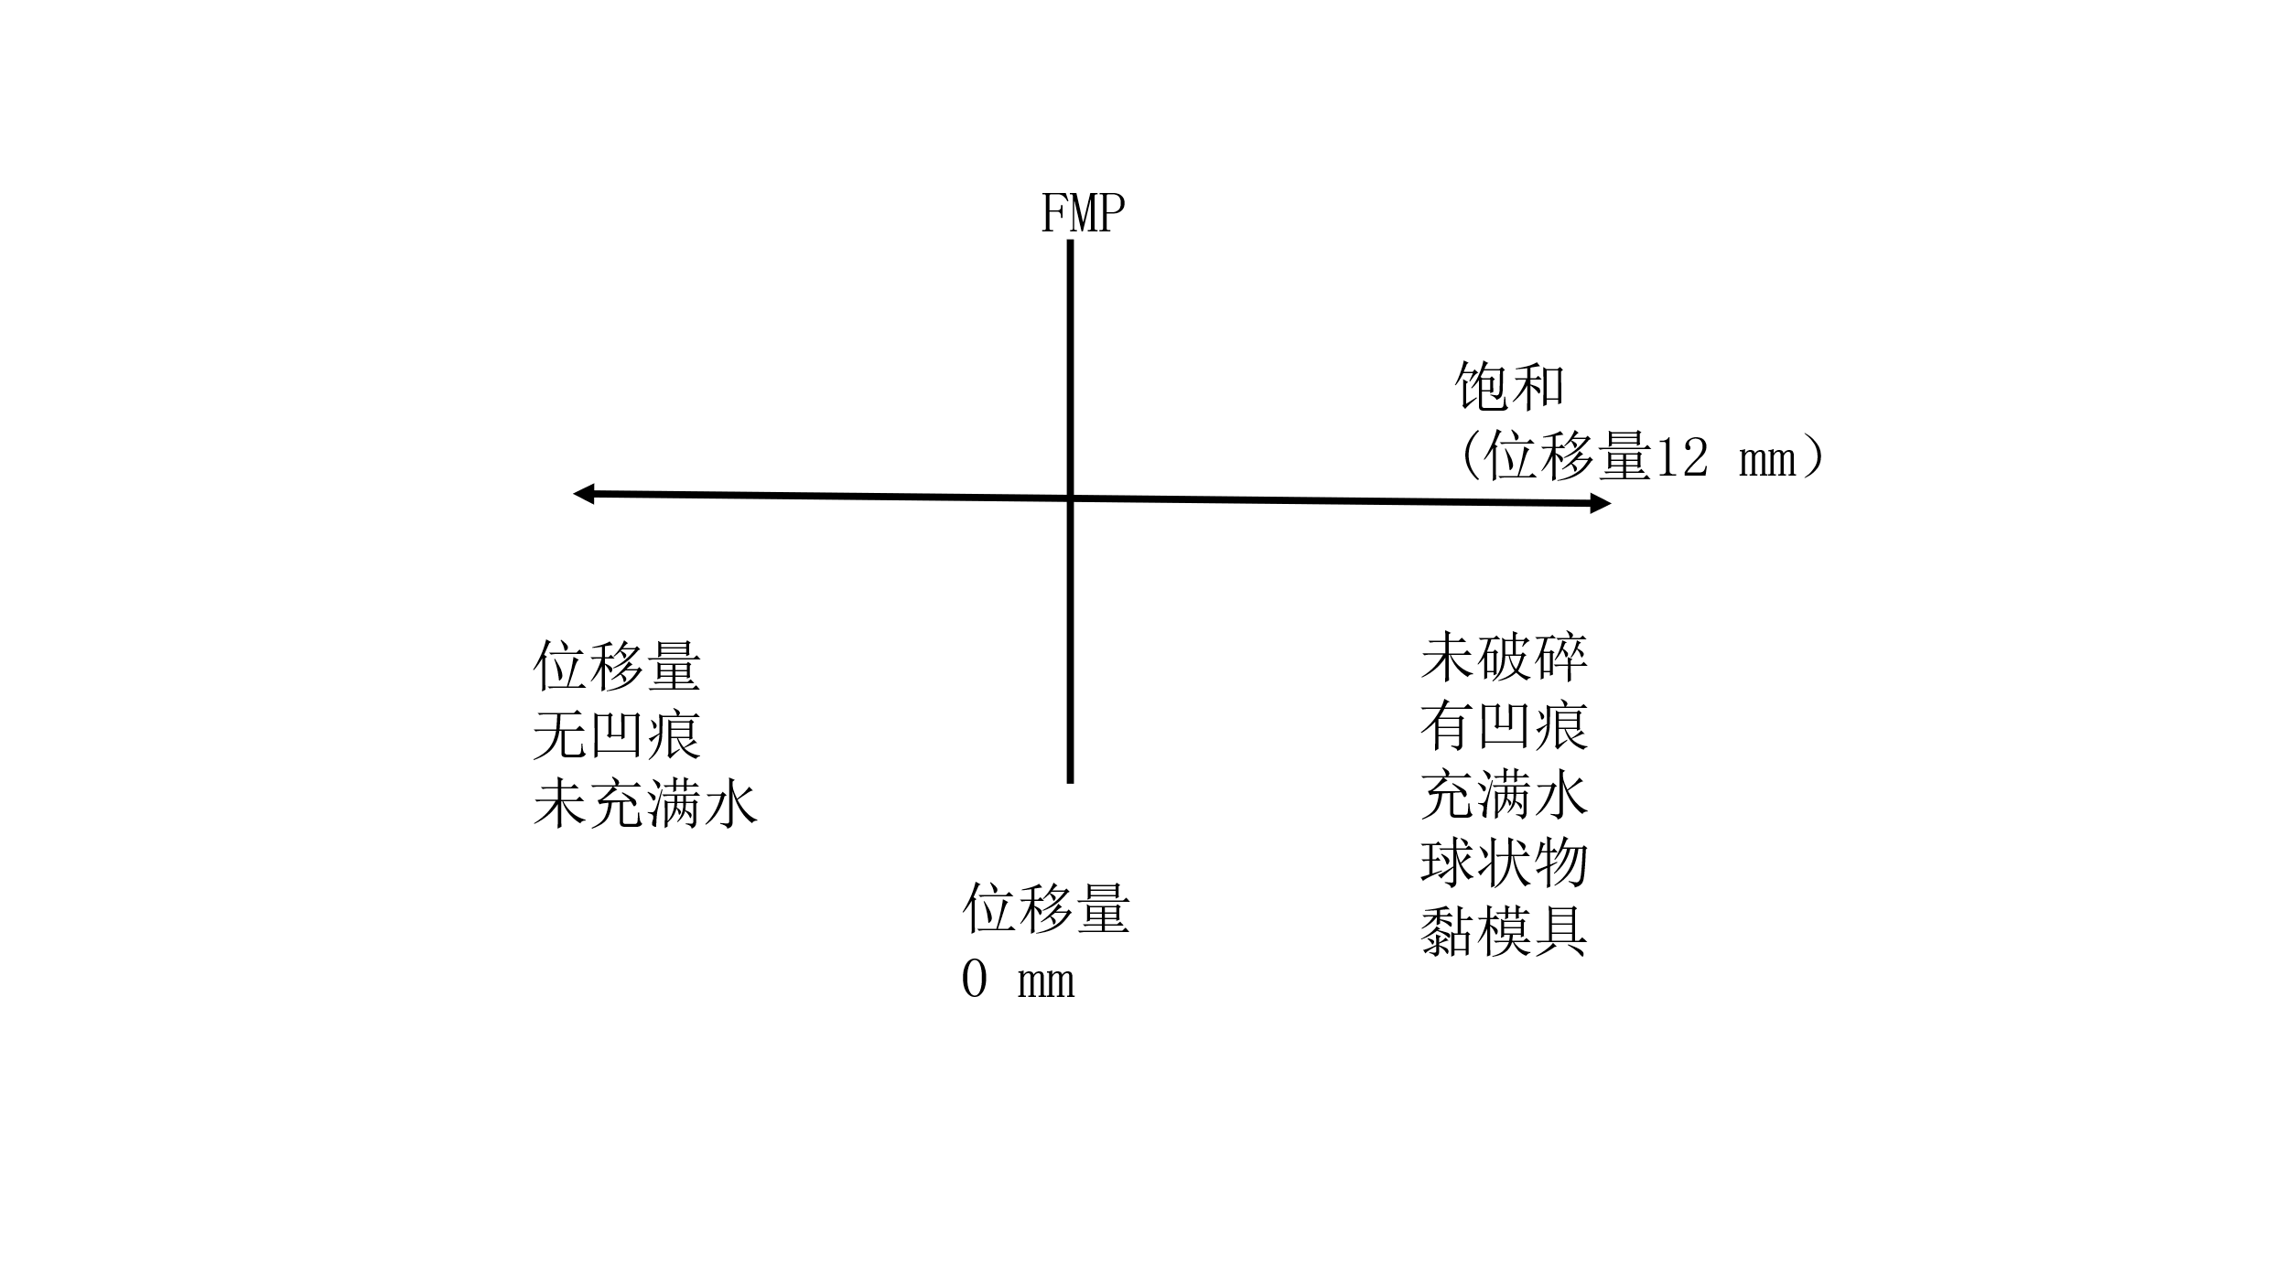
注：FMP:流动水分点
图A.5 流态识别

附录B
（资料性）
图表法
B.1 一般要求
为通过图表法验证主流动水分点，需测试另外三个水分值高于流动水分点的试样。由每个试料的平均水分含量和测得的位移量绘制曲线，最小二乘法线性回归，外推至零位移时对应的水分含量即为流动水分点（FMP）。此方法获得的值用于验证主流动水分点。
B.2 试样的制备
取3份实验室试样，每份约1.2 kg，储存在贴有标签的密闭容器中，用于图表法确认TML的试验。

B.3 试料的制备
分别向3份试样中加入比试样5和试样6更多的水，以使位移不超过12 mm。如果图表法中使用的数据点仅限于线性部分，则位移可以大于12mm。为此，加入的水量宜大于主流动水分试验中所用试样质量的0.2%~0.3%。依据7.2.2~7.2.6制备试料。

B.4 流动水分点的测定
流盘仪停止后，用游标卡尺测量盘面上标识的三个方向上的位移。测量完成后，将锥体分成两半，分别置于已称重的干燥盘中，立即称量试料和盘，依据7.6所述方法测定水分含量。
B.5 图表法测定适运水分极限
绘制测得的位移与各试料平均水分含量的关系图，流动水分点是指最小二乘线性回归线外推至零位移时的水分含量。

B.6 主流动水分点的有效性判断
由主试验测得的FMP值和B.4图表法得到的FMP值的绝对差值宜不超过0.5%，如果绝对差值超过0.5%，则主试验测得的值不宜采用，需要重新测定。

参考文献

[1]GB 40558-2021 固体散装货物海运安全技术要求
[2] IMSBC Code 《国际海运固体散装货物规则》及其补充规则，2023.

